1. **NOUVELLES DE LA POSTULATION**

**NEUVAINE MENNAISIENNE**

**DÉCEMBRE 2024**

***CAUSE DU PERE DE LA MENNAIS***

Les spécialistes sont en train de se mettre d’accord entre eux et parvenir à une conclusion. Nous avons l’impression qu’ils procèdent très lentement, mais il faut savoir aussi :

* Qu’ils continuent leur travail ordinaire dans les hôpitaux où ils ont des postes de grande responsabilité ;
* Qu’ils ont refusé une contribution économique pour étudier le cas et élaborer un rapport : leur travail est bénévole et “en faveur de l’Eglise”.

***Une petite nouvelle*** : de temps en temps je contacte par téléphone Mme Josette Poulain. Elle est en bonne santé et prie avec ferveur en utilisant le chapelet qu’on lui avait donné. Une “conversion” pour elle qui était loin de la foi.

***CAUSE DU PERE GABRIEL DESHAYES***

Le postulateur a demandé au Dicastère des Causes des Saints si on pouvait unir d’une manière ou d’une autre les Causes de nos Fondateurs, le Père de la Mennais et le Père Deshayes. La réponse a été négative : chacune des deux causes doit suivre son itinéraire, d’autant plus qu’elles se trouvent à un stade d’avancement très différent. Néanmoins, le Postulateur du Père de la Mennais a été contacté par l’abbé Brient, référent actuel pour l’éventuelle introduction de la cause du Père Deshayes et il s’est mis à sa disposition pour l’aider dans les procédures canoniques et dans les contacts avec les officiers du Dicastère des Causes des Saints à Rome.

***CONGRÈS INTERNATIONAL DES POSTULATEURS (ROME)***

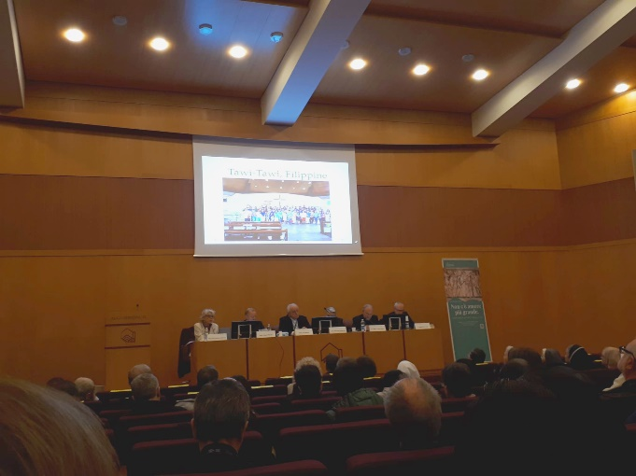Du 11 au 14 novembre 2024 a eu lieu à Rome, au Vatican, le Congrès International des Postulateurs sur le thème : “***Il n’y a d’amour plus grand que de donner sa vie: le martyr et l’offrande de la vie dans les causes des saints”.*** A la suite des rapports des experts et des beaux témoignages présentés, on peut retenir quelques conclusions :

* Le martyr in *odium fidei* peut s’élargir in *odium des autres vertus liées à la foi chrétienne*, en particulier la charité
* Dans la voie nouvelle de *l’offrande de la vie*, il faut qu’il y ait :
  + liaison directe entre le geste de charité et le décès du Serviteur de Dieu;
  + la conscience du danger et l’offre volontaire de la vie;
  + un temps bref entre l’action charitable et la mort;
  + l’exercice des vertus chrétiennes au moins *au degré ordinaire*: le degré *héroïque* n’est pas nécessaire

De là découle - en vue de l’introduction de la cause de Béatification, mais aussi comme témoignage fécond - le devoir de garder la mémoire des personnes qui ont laissé des traces particulières de sainteté : conservation des documents, diffusion de sa connaissance, soin des lieux, des objets et du tombeau. Les “saints” sont un bien pour ceux qui l’ont connu, mais aussi pour l’Eglise et le monde entier.

1. **NOUVELLES DES ANIMATEURS MENNAISIENS -** CELEBRATION DE LA GRANDE NEUVAINE MENNAISIENNE

Dans les nouvelles envoyées par les animateurs mennaisiens, nous avons constaté que la neuvaine a été bien organisée et vécue dans beaucoup de communautés des Frères. Voici quelques initiatives :

* + ***Philippines*** : “Les Postulants préparent la neuvaine mennaisienne avec une grande ferveur.”
  + ***Province N.S. del Pilar*** : pour la première fois Frères et Laïcs célèbrent ensemble en ligne la Neuvaine.
  + ***Aguilar de Campóo***: magnifique présentation animée de l’école mennaisienne.
  + ***Kupang, Indonésie*** : célébration mennaisienne de la communauté.
  + ***France***: Soirée mennaisienne, Frères et Laïcs dans les communautés, avec prière, partage, convivialité.
  + ***Dapaong, Noviciat, Togo*** : moment mennaisien lors de la session inter-noviciat.
  + ***Man, Cote d’Ivoire, Collège Catholique, Jean de la Mennais*** : Semaine mennaisienne, mardi 26 novembre, 8h30, Messe d’Action de Grâces.
  + ***Bilbao, Berrio-Oxoa*** : animation mennaisienne avec les petits et leurs enseignantes.
  + ***Indonésie*** : célébration pour leur premier jubilée mennaisien, 25 années de grande espérance.
  + ***Mexique, Huatusco*** : visite aux personnes âgées de la part des jeunes mennaisiens *(Movimiento Juvenil Menesiano)* avec beau coup de joie et de tendresse.

1. **INTENTIONS DE PRIÈRES**

Les intentions que nous présentées à l’intercession du Père de la Mennais concernent ordinairement les enfants, les jeunes, les enseignants ou les parents : le monde des plus jeunes ou de ceux qui s’en occupent. N’hésitons pas à confier à notre Père les problèmes, les guérisons et les espérances des jeunes et même leurs maux spirituels et psychologiques.

* + ***Tommaso* e *Alessandro*** (6 et 4 ans, cancer)
  + ***Liliana, Anna et Caroline*** (mamans, cancer)
  + ***Sergio, Claudio*** (papas, cancer) et ***Massimo***: ictus
  + ***Irene***, jeune fille: anorexie
  + *Les intentions* indiquées par vos animateurs locaux.

1. **FAVEURS REÇUES PAR L’INTERCESSION DU PÈRE DE LA MENNAIS**

*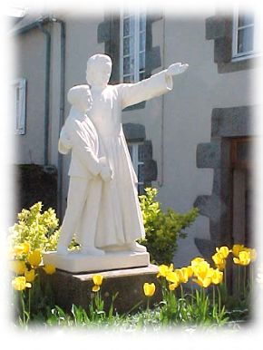****UNE GUÉRISON ATTRIBUÉE AU VÉNÉRABLE DE LA MENNAIS***

*« A peine un mois après sa naissance, le petit Raoul est pris de malaises inquiétants. Il ne s’alimente pas ; il vomit ; son ventre est dur et ballonné. Son père, très attaché aux Frères, se rend aussitôt à l’école toute proche, sollicitant réconfort et prières. Sans tarder commence dans la communauté, la famille et les classes, une vigoureuse offensive dont l’ardeur ne fera que s’accroître. Par deux fois chaque jour, tous les élèves sont réunis sous le grand préau. On prie bras en croix, répétant de ferventes invocations, pendant qu’un jeune parent du petit malade va se joindre à la famille et imposer l’image-relique. Chacun recevra même une image du Vénérable, avec consigne de la placer bien en vue et de rappeler au bon Père, sans craindre une familière insistance, qu’il y a une guérison à obtenir.*

*Un chirurgien très réputé doit opérer le petit Raoul. Le Frère Directeur et un confrère voient ce chirurgien ainsi que le médecin traitant. Le jeudi 11 février 1943, le chirurgien fait une incision pour l’appendicite : il constate que cette affection n’existe pas et qu’il s’agit d’une autre maladie qu’il ne réussit pas à diagnostiquer. La situation empire. Le docteur traitant annonce, le vendredi, que le malade ne passera pas la journée. Il renouvelle la même prédiction le dimanche. Ce dimanche est un jour de grande angoisse pour les parents. Leur petit, qui ne s’est pas alimenté depuis le mercredi, a pris un teint terreux des plus alarmants. Après les Vêpres, les Frères, accompagnés d’une délégation de grands élèves se rendent près du berceau de Raoul. A genoux sur le plancher, les bras en croix, tous récitent les prières habituelles avec une ferveur touchante. M. R. promet à Dieu que s’il guérit son enfant et le désire à son service, il le lui donnera bien volontiers. Le lundi 15 février, l’enfant commence à s’alimenter ; un mieux sensible se déclare et s’accentue le lendemain. Mais voilà que le jeudi matin, le F. Directeur, en sa classe avec les grands élèves, voit entrer M. R. tout éploré. Des grosseurs sont apparues subitement sur le corps du petit malade. 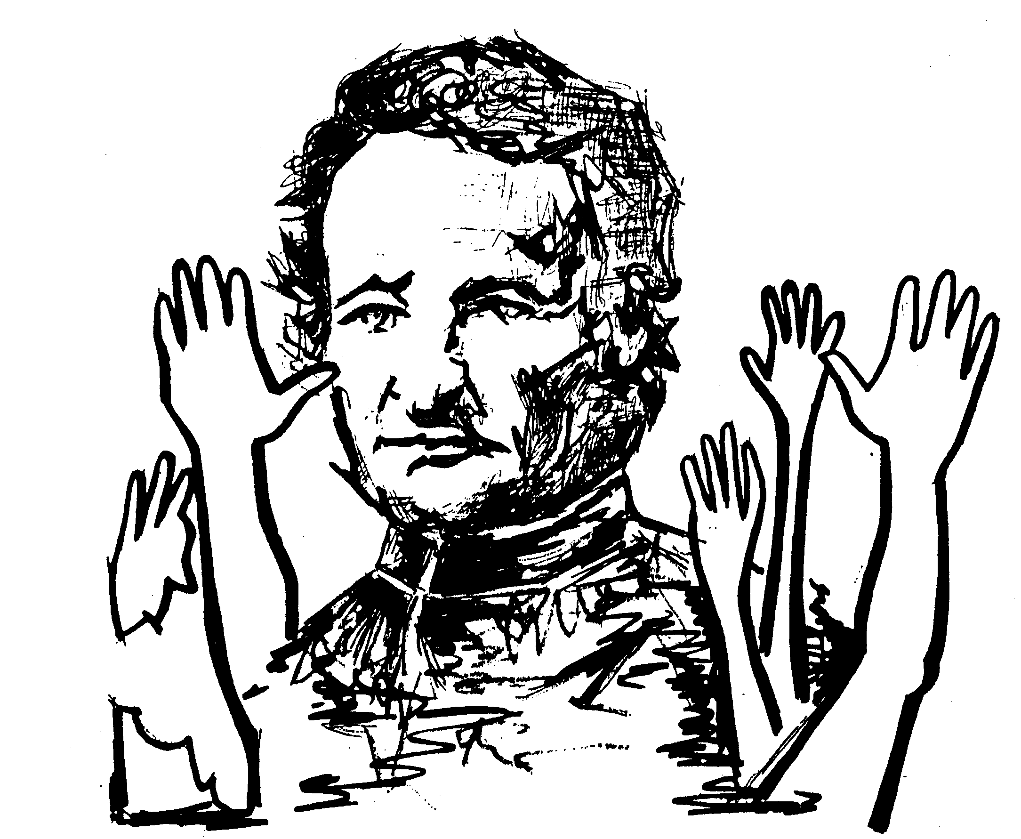Le médecin appelé a diagnostiqué une hernie étranglée. Il faudra un transport de 30 km, une anesthésie et une intervention chirurgicale qui font craindre le pire. Les élèves ont entendu la conversation. Le malade est devenu “leur” malade. Leur confiance dans le Vénérable n’a pas fléchi depuis une semaine, bien au contraire. Spontanément ils proposent au F. Directeur d’aller imposer l’image relique et prier avec la famille, pendant qu’à genoux, sur le ciment de la classe, bras en croix, ils rediront les invocations lancées par l’un d’eux. A son retour le Directeur les trouvera dans la même attitude suppliante.*

*Vers 16 heures, le petit Raoul est transporté à l’hôpital, endormi, opéré pour une hernie étranglée. On le ramène. Il prend son lait, ne rend rien. En quelques jours les grosseurs disparaissent sans traitement. L’état s’améliore très rapidement et le petit malade peut sortir. La maman tient à le conduire d’abord à l'école. Quelle joie admirative chez les grands, quand ils aperçoivent le petit Raoul calme et reposé dans la poussette qu’on a fait rentrer dans la classe. Sans ouvrir la bouche, l’enfant prêche éloquemment la confiance. Les jours suivants, quand les élèves seront réunis pour l’action de grâces, leur prière aura des ailes ! »*

*F. R.-M. (Source : Jean-Charles Bertrand, Recueil des Faveurs attribuées à l’intercession du P. de la Mennais, pp. 59-60. ARCHIVES FIC)*

1. **PELERINAGE DE PRIÈRE DU JUBILÉE 2025**

**LES SANCTUAIRES DE LA VIERGE MARIE ET LES INSTITUTS MENNAISIENS**

**2- “NOTRE DAME D’ALTAGRACE, LA MÈRE DE TOUTES LES GRÂCES : REPUBLICA DOMINICANA – HAÏTI**

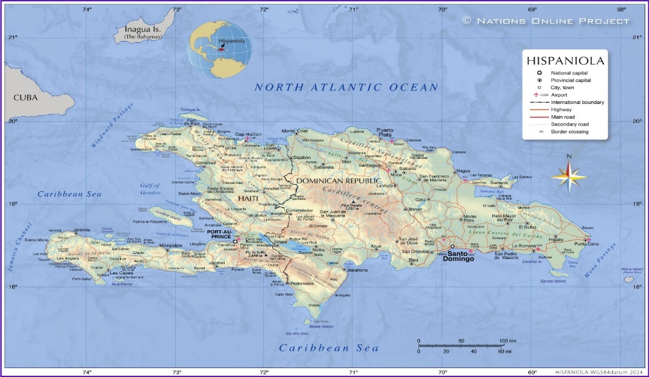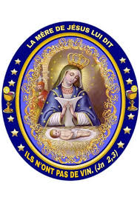

La Vierge Marie suit ses enfants partout, surtout dans les lieux les plus difficiles. Saint-Domingue, partagée entre la République Dominicaine et Haïti, fait partie des grandes îles des Antilles. La nature y est splendide, mais aussi l’île est affligée par de graves problèmes, en particulier dans la partie haïtienne : instabilité politique, désordres sociaux, catastrophes naturelles. La population a toujours eu recours à la Vierge Marie, qu’elle vénère sous le titre de Notre Dame d’Altagrace (Alta Gracia ou Haute Grace) : “Altagrace signifie “haute grâce”, c’est-à-dire la Maternité du Verbe Incarné, Jésus Fils de Dieu”. De cette Haute Grâce, comme par une source, découlent de “petites” grâces que nous implorons pour notre conversion, pour la paix et le bien commun de la société, pour les besoins spirituels et matériels de la vie quotidienne, pour nous et pour nos familles. Essayons de suivre l’histoire de cette Dévotion, qui est entremêlée d’histoire et de légende.

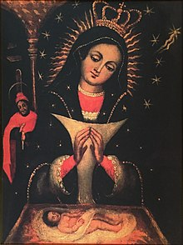**\* L’IMAGE VENEREE**

Le centre de cette vénération c’est une image miraculeuse gardée dans le grand sanctuaire de Higuey, dans la partie dominicaine de l’île. C’est une toile assez fine, d’un mètre environ de hauteur, qui conserve ses couleurs bien vivantes. Elle représente la scène de la naissance de Jésus : petit enfant couché dans la crèche sur la paille. La Vierge le regarde avec un sourire plein de tendresse, les mains jointes. Elle porte une robe bleue parsemée d’étoiles, un voile sur la tête et les épaules, entouré par de petites flammes et par douze étoiles, ainsi que la comète des Rois Mages. Sur sa poitrine elle porte un triangle de lumière, signe de sa virginité. Un peu en arrière, la Sainte Famille y est au complet avec St-Joseph, qui éclaire le centre par une bougie. Toute la scène est orientée vers l’enfant Jésus : à cause de cela, le tableau est surnommé aussi la “Virgen del Niño”. Mais d’où vient cette image ? Son origine est difficile à retracer et les versions sont multiples. Relatons quelques évènements qui constituent des étapes du transport de la précieuse peinture dans l’île de Santo Domingo (l’ancienne “Hispaniola”).

**\* L’HISTOIRE DE LA SAINTE IMAGE**

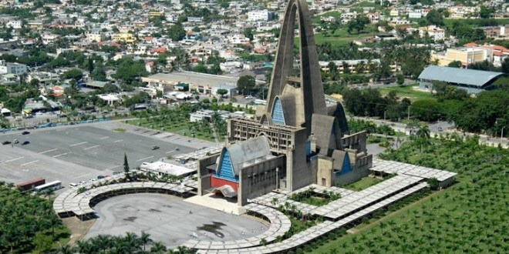

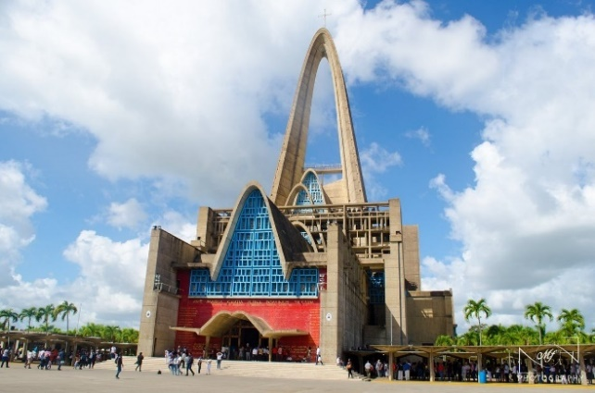Cette image vénérée aurait été apportée depuis l’Estremadura, une région de l’Espagne, par deux marchands, les frères Trejo, dans l’île des Caraïbes, au début du XVI siècle. Ils l’auraient offerte à la paroisse de Higuey pour qu’elle y soit honorée. Aussitôt l’image sacrée donna lieu à un centre de prière et d’évangélisation. Autour d’elle, se vérifiaient des conversions, des grâces et de véritables miracles. L’Archevêque de Santo Domingo voulut la transporter dans la cathédrale, mais la sainte image disparut pour réapparaître dans l’église paroissiale de Higuey. Une autre tradition rapporte que l’image de la Virgen d’Altagrace serait apparue sur un oranger. Ce serait à cet endroit que le premier sanctuaire marial de l’Amérique aurait été construit. Ce qui est sûr, c’est que le culte liturgique en l’honneur de Notre-Dame d’Altagrace a commencé le 21 janvier 1569 et que ce fut à cette l’occasion qu’un premier oratoire fut construit, qui existe toujours. Une autre date importante liée à la vénération de cette Patronne de l’île, c’est le 21 janvier 1691. Ce jour-là, les habitants, Caribéens et Africains esclaves, expérimentèrent la protection de la Vierge Marie dans la bataille pour leur liberté à La Limonade, au nord d’Haïti. Le 21 janvier est devenu le jour de la fête nationale.

**Basilica Catedral Nuestra Señora de la Altagracia à Higuey**

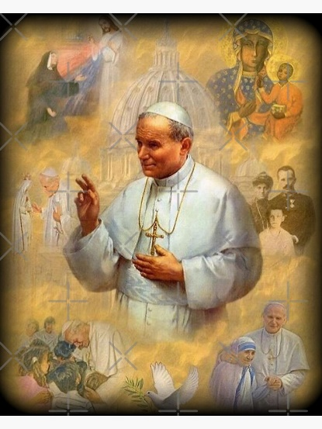Au XXème siècle, un grand parc fut inauguré pour rendre les lieux du pèlerinage, plus favorables à la prière. Le centre de pèlerinage est devenu de plus en plus important. Entre 1954 et 1971 fut construite la Basilique actuelle de Higuey, qui garde la vénérable image. Celle-ci avait été couronnée en 1922, sous le pontificat de Pie XI. En 1992 le pape St Jean-Paul II, venu visiter ce sanctuaire, offrait une précieuse couronne à la Vierge et priait ainsi : “*Vierge de Haute Grâce, toi qui es l’Etoile de l’Evangélisation, répands en chacun l’ardeur de l’annonce de la bonne nouvelle… Implore le pardon pour les injustices commises... Fais que soient toujours plus respectées la vie et la dignité de toute personne humaine, l’identité des minorités ethniques et les droits légitimes des indigènes, les valeurs authentiques de la famille et des cultures autochtones.”*

En Haïti aussi, ND d’Altagrace est très honorée et invoquée avec grande ferveur. Dernièrement on a dédié une paroisse pour sa vénération particulière, dans la ville de Delmas, très proche de la capitale Port-au-Prince. L’Institution des Frères de l’Instruction Chrétienne, St-Louis-de-Gonzague, y est présente et collabore activement à la paroisse.

**\* LES FRERES DE L’INSTRUCTION CHRETIENNE D’HAITI ET L’INTERCESSION DE LA VIERGE DE ALTAGRACE DANS LEUR HISTOIRE**

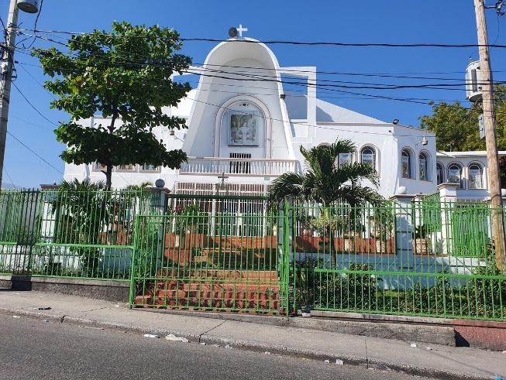En Haïti, le 21 janvier, la population célèbre avec une grande ferveur la fête de Notre-Dame d’Altagrace. Le centre de cette célébration solennelle est la paroisse-sanctuaire à Delmas : neuvaine, prière, procession, célébration eucharistique. (… )

Les Frères d’Haïti ont expérimenté dans leur longue histoire de plus de 160 ans, la protection maternelle de ND d’Altagrace, dans beaucoup de circonstances dramatiques de leur œuvre difficile d’évangélisation. Suivons le récit en trois étapes, réalisé par le F. Gérard Hautbois, longtemps missionnaire en Haïti.

**1864-1914 : LES ANNEES HEROÏQUES**

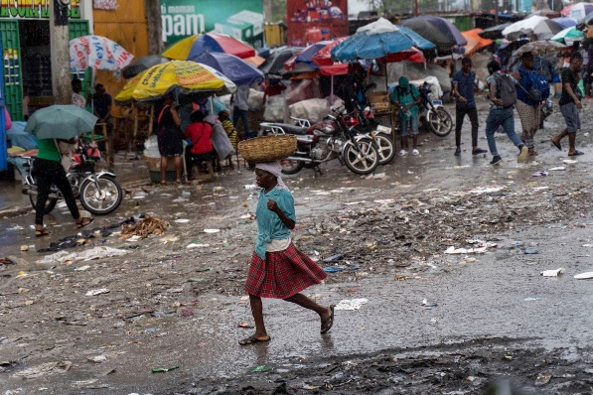En 1864, le F. Athénodore ouvre avec beaucoup de fatigue deux écoles, mais il doit les abandonner aussitôt, à cause de troubles politiques. En 1871, les Frères reviennent : fondent d’autres écoles. L’Etat devrait fournir les locaux, le mobilier, l’entretien des enseignants ; dans la pratique, l’Etat oublie souvent les salaires et les Frères gardent gratuitement les élèves. Les premières fondations d’écoles se font dans des conditions très difficiles. Les Frères manquent de tout, ils sont mal logés et ont des difficultés à se nourrir. Les maladies sont fréquentes. L’impitoyable fièvre jaune frappe les Frères en 1879 : en 40 jours 7 Frères meurent dont le Directeur Principal, le F. Alpert ; en 1882, la fièvre jaune emporte encore 8 Frères ; en 1896 de nouveau 8 Frères. Depuis leur arrivée en Haïti jusqu’en 1897, 80 Frères sont morts de la typhoïde, la malaria, la tuberculose, la fièvre jaune, la dysenterie et autres maladies. Les années comprises entre 1890 et 1910 ont été les plus pénibles pour les FIC : mal logés, dans des locaux délabrés, où s’entassent des centaines d’enfants et ayant à peine de quoi manger. De 1897 à 1905, la mort enleva 30 Frères dont 18 de moins de 25 ans. Le F. Pascal Libault, Directeur Général, voyant la situation d’extrême misère des écoles, de la maladie et de la faim des Frères, des dettes impossibles à solder, des 500.000 F que les œuvres d’Haïti coûtaient à l’Institut… ne trouva d’autres solutions que celle de fermer la Mission.

***NOTRE DAME D’ALTAGRACE A INTERCÉDÉ POUR LES PREMIERS FRERES HEROIQUES D’HAITI.***

**1914-1964 : LES ANNEES DU RAYONNEMENT**

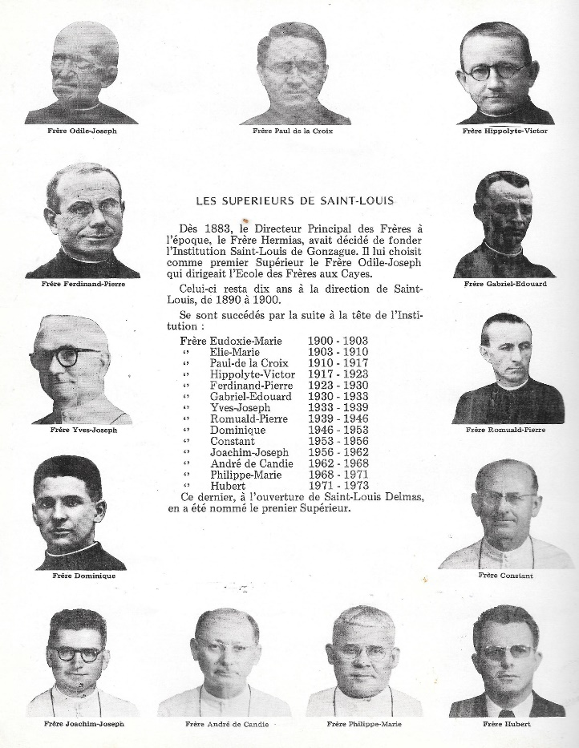 Le F. Odile, nouveau Directeur Général, sauva la mission en 1909, quand au Chapitre général on voulait la fermer. Son dynamisme et son entrain, démontrés dans le développement de l’Institution Saint-Louis de Gonzague, ont redonné courage aux Frères qui s’attendaient à la fermeture de la mission. La situation s’améliore grâce aux accords entre les Supérieurs, F. Archange et F. Hippolyte, et les autorités d’occupation américaine (1915-1934) d’abord et le Gouvernement haïtien ensuite : le salaire des Frères enseignants était fixé à 50 $: la vie des Frères était assurée et l’avenir s’éclaircissait. En 1938, la Province comptait 131 Frères, 22 écoles et plus de 8.000 élèves.

Malgré cette belle floraison, dans ce deuxième cinquantenaire, les épreuves n’ont pas manqué. 1914-18, première guerre mondiale : 17 Frères sont mobilisés. On doit fermer plusieurs écoles. 1939-45 : deuxième guerre. Les Frères canadiens et espagnols remplacent les français en guerre. On travaille beaucoup pour une relève locale : en 1956 un nouveau bâtiment est construit comme maison de formation. La semence est bien préparée par le labeur et les sacrifices des Frères.

***NOTRE DAME D’ALTAGRACE BENISSEZ LES EFFORTS, L’ENTHOUSIASME MISSIONNAIRE, LES OEUVRES D’EVANGÉLISATION DE LA FAMILLE MENNAISIENNE DANS CE PAYS SI GÉNEREUX ET ÉPROUVÉ****.*

**1964-2024 : LES ANNÉES DE L’HAITIANISATION**

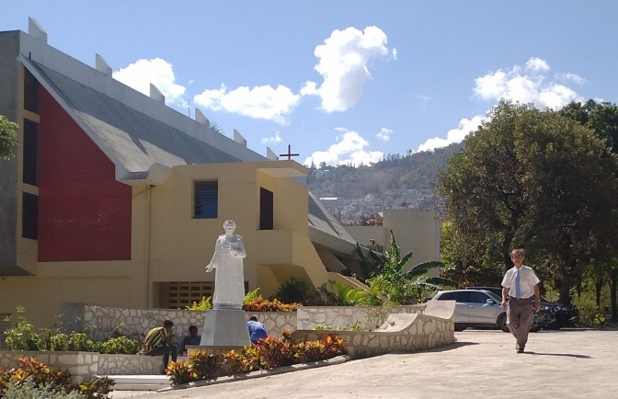 Les Frères ont confiance en l’avenir, soutenus aussi par l’élan du renouveau de l’Eglise sous la poussée du Concile Vatican II. Ils ouvrent de nouvelles écoles, un foyer pour les aspirants à la vie des Frères et, en 1976, le noviciat local. France et Canada, en chute de vocations, ne peuvent plus envoyer des Frères. Néanmoins 25 jeunes Frères français prêtent une aide importante par les trois années de coopération effectuées en Haïti. Mais, maintenant la relève est assurée directement par les vocations locales. Le postulat et le noviciat sont établis à Pétion-ville ; le scolasticat se fait à Abidjan avec les jeunes Frères des provinces africaines francophones. Les Provinciaux sont désormais haïtiens : FF Serge Larose, Dufreine Auguste, Hervé Zamor. Ce dernier a été élu Supérieur Général de la Congrégation, signe de la confiance et de la considération de l’Institut dont jouit sa personne, mais aussi toute la Province.

Au cours des dernières années les Frères haïtiens ont pris la responsabilité directe des écoles qui présentent un bon niveau de scolarité : 4 sur 8 arrivent jusqu’en terminale. Les Frères travaillent beaucoup pour la promotion de la culture locale grâce à leur Bibliothèque nationale et à la publication des manuels 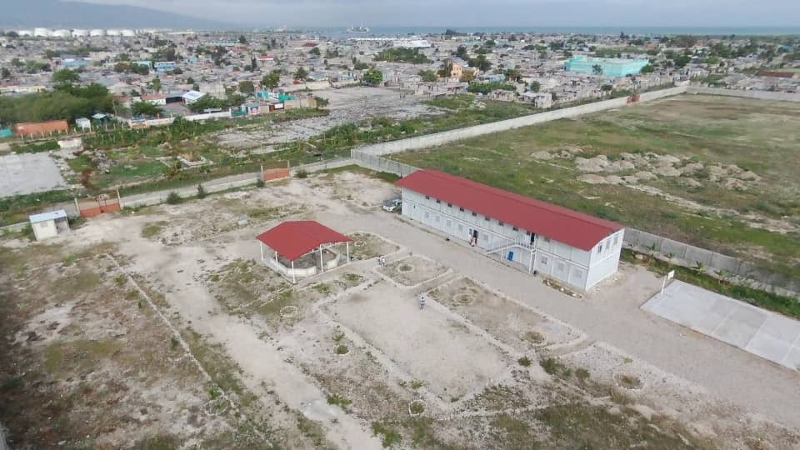scolaires très diffusés dans toutes les écoles du pays. Ils collaborent activement dans la pastorale des jeunes et de l’évangélisation populaire. Ils ont ouvert aussi un centre dans la périphérie de Port-au-Prince, le bidonville de la Cité-Soleil, pour l’accueil et la scolarisation des enfant plus pauvres. Les laïcs aussi sont impliqués dans la mission mennaisienne et collaborent activement avec les Frères.

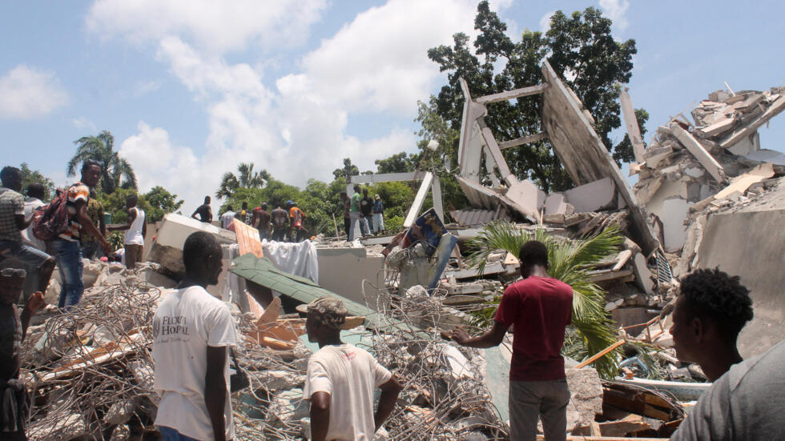Pendant cette dernière période, les épreuves n’ont pas manqué. Elles dépendent beaucoup de la situation politique toujours fragile et instable. La situation économique déplorable et les dirigeants pas toujours à la hauteur font de ce pays de 12 millions d’habitants représentent une cible de prédilection pour toutes les adversités. Dans leur isolement les Haïtiens ont connu épidémies et désordres. Souvent la liberté d’expression est muselée et Haïti devient le règne des bandes criminelles.

En 2010 un séisme de magnitude 7,2 a provoqué 300.000 morts environ, dont 2 Frères. *“L’école de St-Louis est complètement détruite, Delmas et Jacmel sont à reconstruire, la Maison Provinciale est à raser, le juvénat, La Vallée, et Pétion-ville sont à réparer. De plus, les ouragans en passant, laissent ruines et dégâts. »*

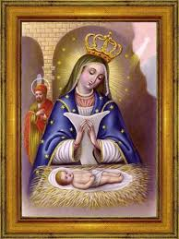Dans toutes ces épreuves, la protection de Notre Dame d’Altagrace a permis aux Haïtiens et aux Frères de survivre, de se développer même et de regarder l’avenir avec une espérance sans bornes. “*La sainte Patronne qui nous accompagne aujourd’hui accompagnera nos enfants et les enfants de* *nos enfants car sa bonté est infinie. Nous ne cesserons jamais de lui adresser nos ferventes prières en toute confiance car elle est notre grande protectrice depuis plus de deux siècles*.” (Lesly Condé, ancien élève des FIC de Cayes et Port-au-Prince)

***NOTRE DAME D’ALTAGRACE ET DU PERPETUEL SECOURS (* titre par lequel la Vierge Marie est très vénéré en Haïti), VIENS A NOTRE AIDE, SOUTIEN-NOUS DANS LES PETITS ET GRANDS PERILS DE NOTRE MISSION DANS LA TERRE D’HAITI.***

***SOURCES : “FRÈRES DE L’INSTRUCTION CHRÉTIENNE, 150 ANS EN HAITI (1864-2014) Frère Gérard Hautbois***

***«BASILICA NUESTRA SEÑORA DE LA ALTAGRACIA – SANTO DOMINGO (A. DUNOYER)***